Studia Drugiego Stopnia
Raport z monitoringu losów absolwentów Akademii Pomorskiej w Słupsku rocznika 2020-2021, opracowany przez dr Dorotę Kiełb-Grabarczyk i dra Jacka Kowalczyka w miesiącu styczniu 2022 roku, dotyczący absolwentów/absolwentek studiów drugiego stopnia kierunku Pedagogika. Monitoring losów przeprowadzono zgodnie z procedurą:
1) przyjętą uchwałą Senatu AP w Słupsku nr R. 000.518 z dnia 24 stycznia 2018 r. w sprawie Wprowadzenia Procedury Badań Losów Zawodowych Absolwentów;
2) przepisów zawartych w Ustawie o Szkolnictwie Wyższym z dnia 27 września 2018 (Dz.U. 2018 poz. 1668) w zakresie dostosowania programu kształcenia do potrzeb rynku pracy.
Dane zostały zebrane przy użyciu metody sondażu diagnostycznego. Zastosowano Technikę badawczą w postaci ankiety, natomiast za narzędzie posłużył kwestionariusz ankiety – skierowany do absolwentów oraz absolwentów kierunku Pedagogika (Studia Drugiego Stopnia). Kwestionariusz dostępny był w wersji online i wysłany został na adres mailowy podany przez absolwentów/absolwentki podczas rozliczania Karty Obiegowej dla Studenta Odchodzącego z Uczelni. Ankieta liczyła 12 pytań charakteryzujących się kafeterią: półotwartą, koniunktywną oraz dysjunktywną. Kwestionariusz ankiety rozesłano do wszystkich absolwentów SDS kierunku Pedagogika. Wypełnienie kwestionariusza miało charakter dobrowolny.

Wykres nr 1 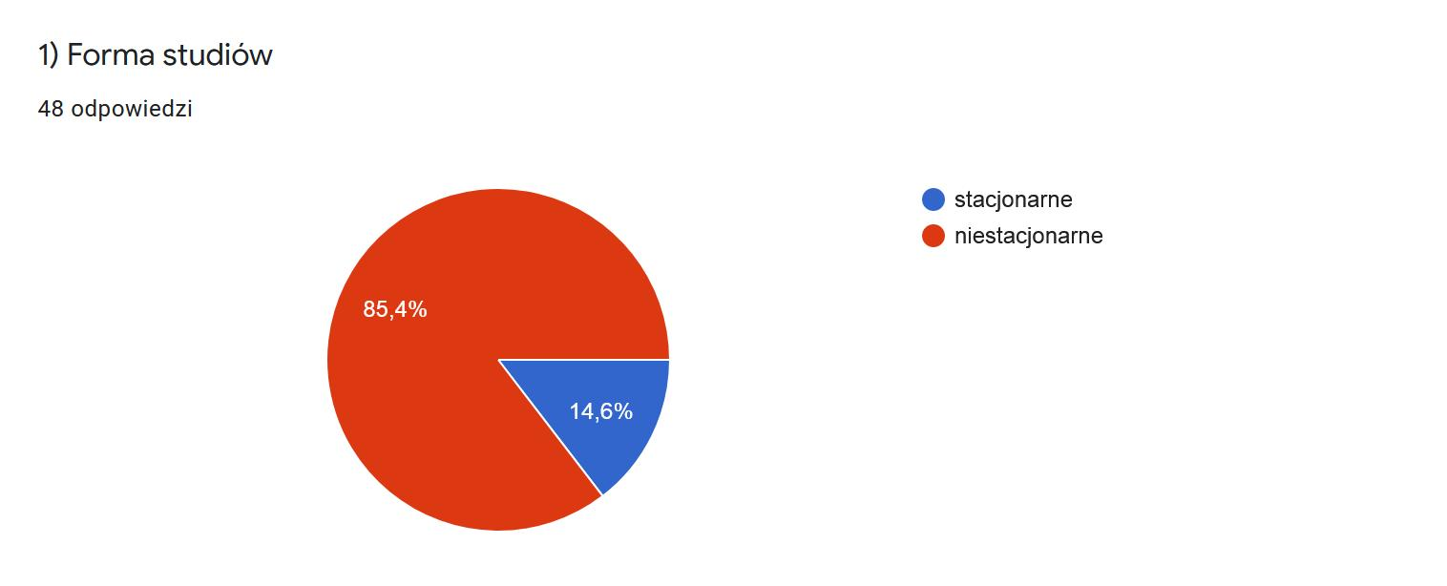
Źródło: Losy absolwentów Akademii Pomorskiej w Słupsku. Raport z monitoringu za rok 2020-2021.
Na ankietę odpowiedziało łącznie 48 absolwentek/absolwentów (z grupy docelowej N=61), co stanowi 78,68% grupy respondentów/respondentek. Z tej grupy odpowiedzi udzieliło 85,4% absolwentów/absolwentek studiów niestacjonarnych oraz 14,6% studiów stacjonarnych. Główne obszary pytań zadanych w kwestionariuszu dotyczyły informacji na temat:
1) obecnej sytuacji zawodowej – momentu podjęcia pracy; formy podpisanych umów o pracę; zgodności wykonywanych zadań z oczekiwaniami i kierunkiem ukończonych studiów;
2) przebiegu kariery zawodowej – konieczności dokształcania; profilu instytucji/firmy, w której absolwent/absolwentka jest zatrudniony/a; wysokości wynagrodzenia; perspektyw dalszego rozwoju zawodowego; oceny kształcenia na Akademii Pomorskiej w Słupsku.

Głównym celem przeprowadzonych badań było przedstawienie efektów uczenia się w Akademii Pomorskiej w Słupsku z perspektywy studentów/studentek. W opracowaniu zawarte są także informacje dotyczące tego, ilu z absolwentów znajduje pracę po ukończeniu studiów, na ile jest ona zgodna z ich oczekiwaniami i przede wszystkim z kierunkiem studiów.
Przedłożony monitoring losów absolwenta, uznano za istotny element w udoskonalaniu istniejących programów kształcenia. W oparciu o uzyskane w ramach prowadzonych badań odpowiedzi przeprowadzono analizę poszczególnych aspektów związanych zarówno z kompetencjami zawodowymi absolwentów/absolwentek, jak i ich statusem na rynku pracy.
WYNIKI
Podstawowym aspektem charakteryzującym skuteczność prowadzonej nauki jest fakt znalezienia przez absolwenta pracy. Natomiast w przypadku braku zatrudnienia – określenie przyczyn, dla których absolwent pozostaje bezrobotny. Zagadnienia te w sposób ogólny ukazuje poniższy wykres.
Wykres nr 2
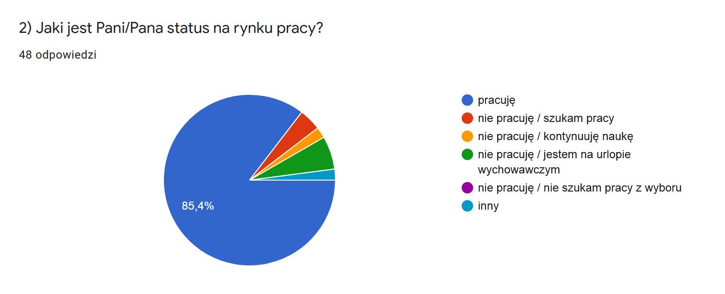
Źródło: Losy absolwentów Akademii Pomorskiej w Słupsku. Raport z monitoringu za rok 2020-2021.
Uzyskane dane wskazują, że wśród absolwentów/absolwentek kierunku Pedagogika studiów drugiego stopnia ostatniego rocznika dotychczas pracę podjęło około 85,4%. Spośród badanych osób ok. 4,2% jest na etapie szukania pracy, zaś 2,1% podkreśla, że kontynuuje naukę – jednocześnie wykazując brak konieczności podejmowania w tym czasie pracy zarobkowej. 6,3% absolwentek nie pracuje ze względu na fakt urodzenia dziecka i przebywania na urlopie wychowawczym.
Na podstawie tego samego badania określono również związek obecnie wykonywanej pracy z kierunkiem ukończonych studiów.

Wykres nr 3
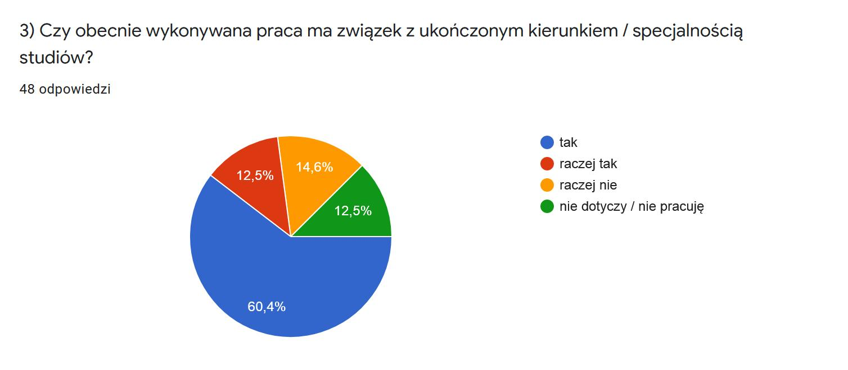
Źródło: Losy absolwentów Akademii Pomorskiej w Słupsku. Raport z monitoringu za rok 2020-2021.

Wynik ten pokazuje, że dla znacznej części absolwentów i absolwentek (60,4%) wykonywana praca ma związek z ukończonym kierunkiem/specjalnością studiów. 12,5% ankietowanych podała, że wykonywana przez nich praca koresponduje z uzyskanym wykształceniem, tym samym absolwentki oraz absolwenci mają świadomość tego, że nadal należy poszerzać swoją wiedzę, umiejętności oraz kompetencje, aby w przyszłości być osobą atrakcyjną na rynku pracy.

Wykres nr 4
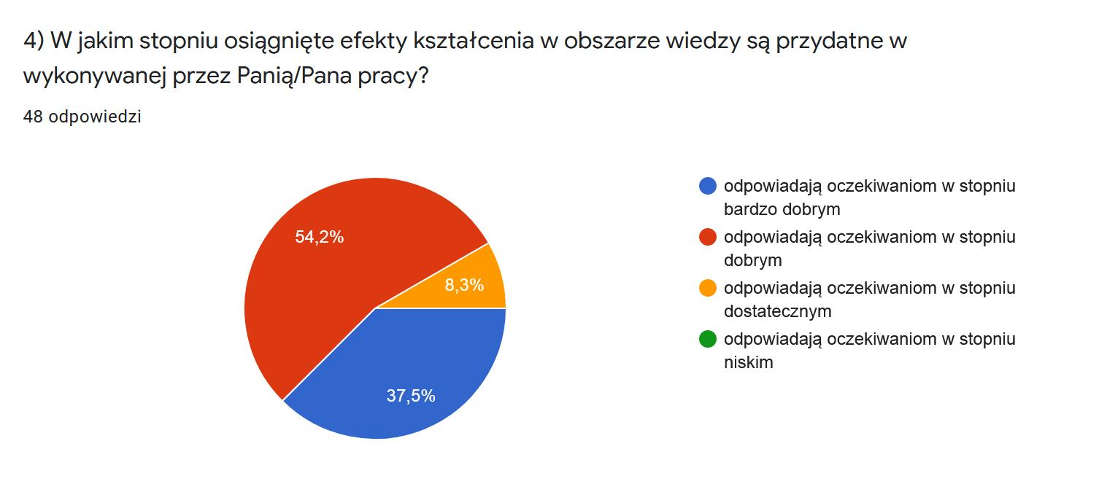
Źródło: Losy absolwentów Akademii Pomorskiej w Słupsku. Raport z monitoringu za rok 2020-2021.

Absolwenci i absolwentki Akademii Pomorskiej w Słupsku wykazują się dużą zdolnością dostosowania się do potrzeb rynku pracy. Badania wskazują, że osiągnięte w toku studiów efekty kształcenia w obszarze wiedzy w 37,5% odpowiadają oczekiwaniom w stopniu bardzo dobrym, w 54,2% odpowiadają oczekiwaniom w stopniu dobrym. Można zatem jednoznacznie stwierdzić, że aż w 91,7% osiągnięte efekty przekładają się na umiejętności praktyczne absolwenta/tki.

Wykres nr 5
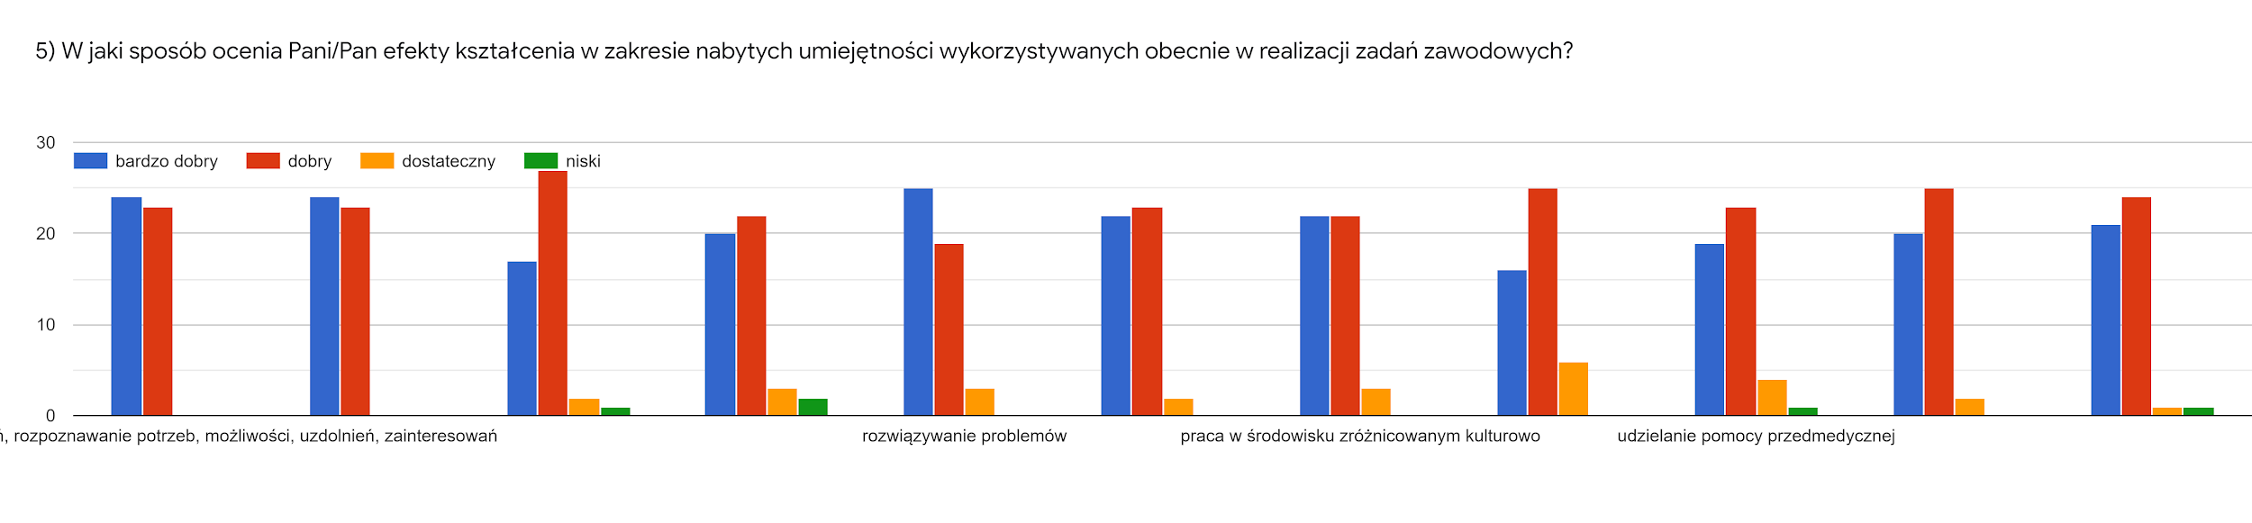
Źródło: Losy absolwentów Akademii Pomorskiej w Słupsku. Raport z monitoringu za rok 2020-2021.

Z powyższych danych można wywnioskować, że w przeważającej większości absolwentki/absolwenci wysoko oceniają (w stopniu bardzo dobrym i dobrym) efekty kształcenia w zakresie nabytych umiejętności wykorzystywanych obecnie w realizacji zadań zawodowych.

Wykres nr 6
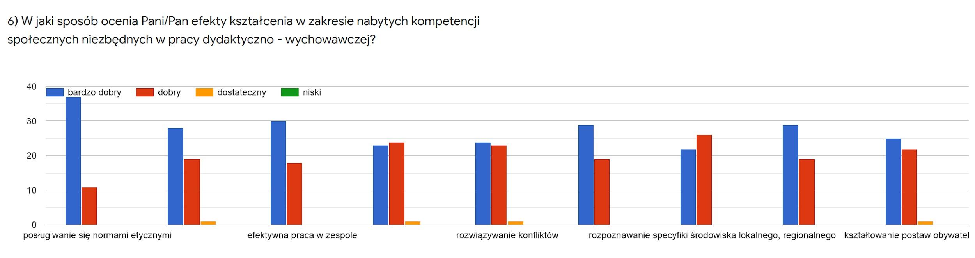
Źródło: Losy absolwentów Akademii Pomorskiej w Słupsku. Raport z monitoringu za rok 2020-2021.

Z tego parametru wynika, że duża część absolwentek/absolwentów wysoko ocenia efekty kształcenia w zakresie nabytych kompetencji społecznych niezbędnych w pracy dydaktyczno– wychowawczej. Odpowiedzi dotyczyły m.in.:
- posługiwania się normami etycznymi udzielono: 37 odpowiedzi zaznaczając wynik bardzo dobry i 11 odpowiedzi zaznaczając wynik dobry;
- budowanie relacji zaufania, szacunku między nauczycielami, rodzicami a uczniami: 28 odpowiedzi z wynikiem bardzo dobrym, 18 z wynikiem dobrym;
- efektywna praca w zespole: 29 odpowiedzi z wynikiem bardzo dobrym, 19 z dobrym;
- współdziałanie z pedagogami, specjalistami, rodzicami, środowiskiem lokalnym: 23 odpowiedzi z wynikiem bardzo dobrym i 24 z wynikiem dobrym;
- rozwiązywanie konfliktów: 24 odpowiedzi z wynikiem bardzo dobrym, 23 z wynikiem dobrym;
- tworzenie pozytywnego klimatu (atmosfery) sprzyjającego aktywności dydaktyczno-wychowawczej: 29 odpowiedzi z wynikiem bardzo dobrym, 18 z wynikiem dobrym
- rozpoznawanie specyfiki środowiska lokalnego, regionalnego: 22 odpowiedzi z wynikiem bardzo dobrym 26 z wynikiem dobrym
- kształtowanie kultury wypowiedzi: 29 odpowiedzi z wynikiem bardzo dobrym, 19 odpowiedzi z wynikiem dobrym;
- kształtowanie postaw obywatelskich: udzielono 25 odpowiedzi zaznaczając wynik bardzo dobry i 22 odpowiedzi zaznaczając wynik dobry;
Wyniki badania obejmują ponadto problematykę oceny efektów uczenia się w obszarze wiedzy, umiejętności oraz kompetencji społecznych. W odniesieniu do pierwszego zagadnienia ujawniła się tendencja, która pozwala przyjąć, iż absolwenci i absolwentki wysoko oceniają przydatność uzyskanych efektów w zakresie wiedzy. Znacząca ilość osób zadeklarowała dużą przydatność zdobytej wiedzy w wykonywanym zawodzie, ze szczególnym uwzględnieniem zasad i norm etyki zawodowej. Kluczowe znaczenie przypisano także wiedzy z zakresu rodzajów i zasad tworzenia relacji społecznych. Ponadto ważnymi dla absolwentów/absolwentek są zagadnienia z obszaru znajomości koncepcji wychowania i edukacji. Za istotne uznano także rodzaje i uwarunkowania środowisk wychowawczych. W ramach prowadzonego badania uzyskano również odpowiedzi dotyczące efektów uczenia się w zakresie umiejętności nabytych w trakcie studiów i ich możliwości bezpośredniego zastosowania w pracy zawodowej. Respondentki/respondenci wysoko ocenili takie kompetencje jak: umiejętność pracy w zespole; umiejętność posługiwania się nowoczesną technologią, umiejętność posługiwania się zasadami i normami etycznymi w działalności edukacyjnej. Indywidualnej ocenie poddano także efekty uczenia się w zakresie nabytych kompetencji społecznych – niezbędnych w pracy absolwentów/absolwentek z zakresu pedagogiki. Doceniona została potrzeba kształcenia ustawicznego, jak również duże znaczenie przypisano potrzebie inicjowania działań na rzecz interesu publicznego.
Kolejnym zagadnieniem poddanym analizie była kwestia z zakresu kompetencji społecznych i wykorzystywania jej do pracy w zawodzie. Uzyskane wyniki obrazuje poniższy wykres.
Wykres nr 7
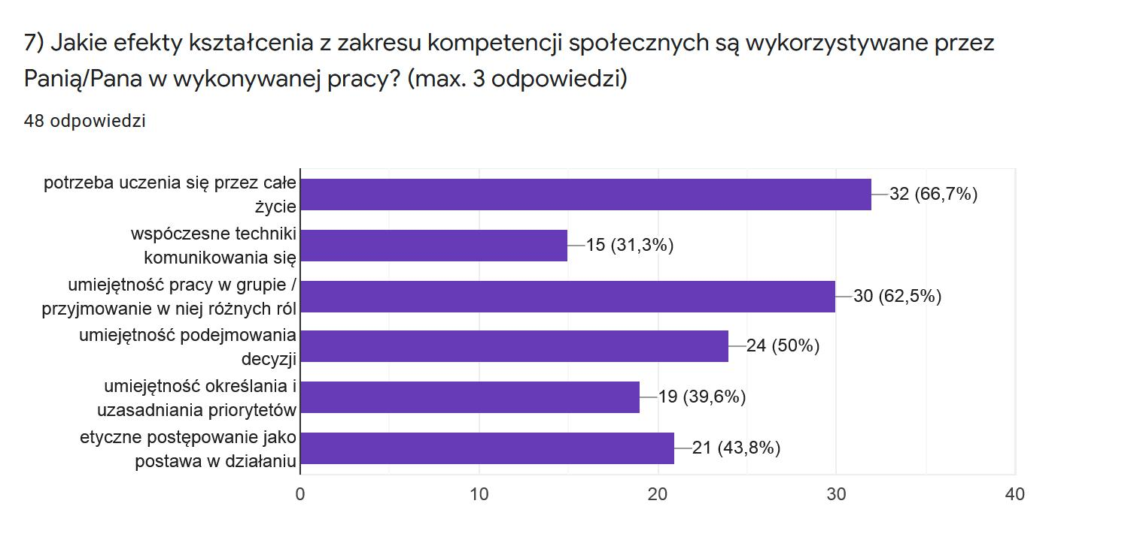
5%
Źródło: Losy absolwentów Akademii Pomorskiej w Słupsku. Raport z monitoringu za rok 2020-2021

Uzyskano w tym przypadku bardzo satysfakcjonujący wynik, a mianowicie 66,7% respondentów/respondentek potwierdziło potrzebę uczenia się przez całe życie. W przeprowadzonych badaniach rozpoznano również temat dotyczący motywacji, która mogłaby towarzyszyć (bądź już towarzyszyła) w procesie podjęcia wysiłku dalszego kształcenia się. Ustalono w tym obszarze, że większość osób kontynuujących proces kształcenia jako powód podała uzupełnienie kompetencji zawodowych, a także chęć zdobycia nowych kwalifikacji niezbędnych w wykonywanej pracy. 31,3 % badanych osób wykazała, że wykorzystuje współczesne techniki komunikowania się; 62,5% wskazała na bardzo cenną kompetencję społeczną nabytą w trakcie odbywania studiów, a mianowicie na umiejętność pracy w grupie. Znaczna część absolwentek/absolwentów wzbogaciła warsztat pracy z dzieckiem wprowadzając poznane innowacyjne metody.

Wykres nr 8
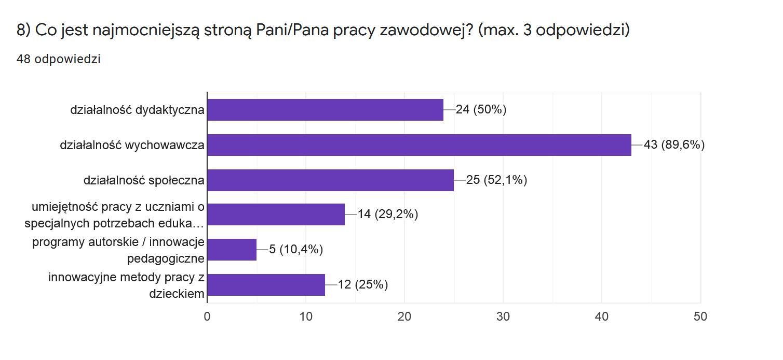
Źródło: Losy absolwentów Akademii Pomorskiej w Słupsku. Raport z monitoringu za rok 2020-2021
Absolwenci/absolwentki poproszeni zostali także o określenie tego, co jest najmocniejszą stroną w pracy zawodowej. W tym obszarze większość osób badanych (89,6%) wskazała działalność wychowawczą, na drugim miejscu uplasowały się działalność społeczna (52,1%). Doceniona została również działalność dydaktyczna (50%)
Wykres 9
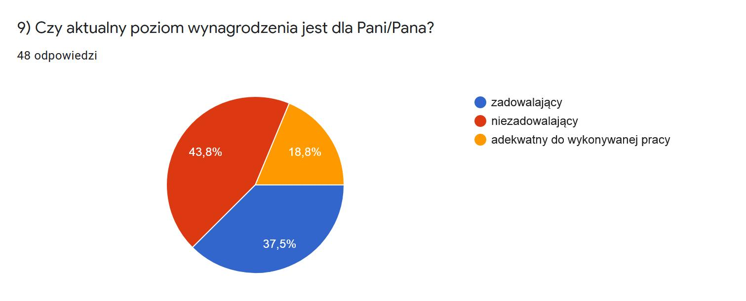Źródło: Losy absolwentów Akademii Pomorskiej w Słupsku. Raport z monitoringu za rok 2020-2021
Zbadany poziom wynagrodzenia w większości udzielonych odpowiedzi (43,8%) był niezadowalający, tylko 37,5% respondentów zaznaczyło, że poziom otrzymywanego wynagrodzenia jest zadowalający, 18,8% absolwentek/tów uznało, że jest adekwatny do wykonywanej pracy.
Wykres 10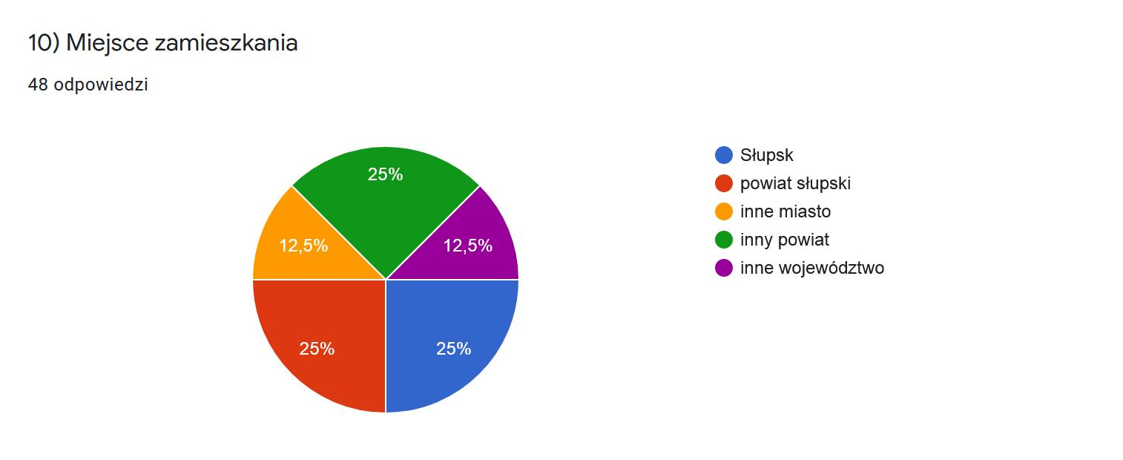
Źródło: Losy absolwentów Akademii Pomorskiej w Słupsku. Raport z monitoringu za rok 2020-2021

Absolwentki/absolwenci Studiów Drugiego Stopnia w 25% to mieszkańcy Słupska, 25% respondentów/ek to mieszkańcy powiatu słupskiego, 24,2% mieszkańcy innego powiatu, zaś 12,5% studentów to mieszkańcy innego województwa.

Wykres 11
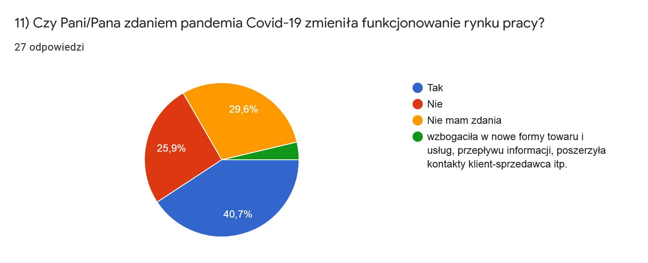
Odpowiedzi na pytanie otwarte
Jeśli tak, to proszę określić w jakich obszarach zmiany na rynku pracy w okresie pandemii Covid-19 okazały się najbardziej zauważalne? 26 odpowiedzi
- Nie mam zdania;
- Nie;
- Brak kontaktu bezpośrednio z pracodawcą;
- Gastronomii;
- Hotelarstwo;
- Turystyka;
- Kłopot z zatrudnieniem;
- Brak odpowiedzi;
- ,,więcej, szybciej, obszerniej" pod każdym względem - cybertechnologie: nowe zawody, szybki kontakt pracodawca-pracownik;
- Nie zauważyłam zmian na rynku pracy w moim środowisku zawodowym;
- NIE MAM ZDANIA;
- zwolnienia pracowników;
- Formy komunikacji międzyludzkiej, przeniesienie do sieci ważnych aspektów życia codziennego, ograniczenie relacji bezpośrednich;
- Opieka medyczna, pomoc psychologiczna, terapie;
- Brak;
- Nie mam zdania;
- Wiele firm ograniczyło zatrudnienie lub podpisano porozumienia z pracownikami dotyczącymi zgody na obniżenie wynagrodzenia w zamian za zachowanie stanowiska pracy;
- Upowszechnienie się pracy zdalnej;
- Np okrutną selekcję na zaszczepionych i niezaszczepionych także wśród pedagogów;
- Nie zauważyłam nic takiego;
- Między innymi zwiększona potrzeba pracy zdalnej;
- Nie;
- Mocno ograniczony kontakt fizyczny z ludźmi, który się przełożył na odczuwalnie obniżoną jakość pracy;
- Nie mam zdania.

PODSUMOWANIE

Prezentowane powyżej informacje dot. losów absolwentek/tów rocznika 2018/2019 kierunku Pedagogika studiów drugiego stopnia przeanalizowane zostały z punktu widzenia ewentualnych zmian, jakie można lub należy wprowadzić, aby doskonalić jakość kształcenia i zwiększyć poziom dopasowania oferty dydaktycznej do potrzeb rynku pracy. Uwzględniając dane pozyskane w ramach badania losów absolwentek i absolwentów Instytut Pedagogiki Akademii Pomorskiej w Słupsku dokonał kilku konkretnych zmian w programach nauczania.

